VII SIMPOSIO DE DISEÑO E INGENIERÍA ASISTIDA POR COMPUTADORA, BIOMECÁNICA Y MECATRÓNICA COMEC 2025
Estudio de viabilidad del motor de combustión interna de hidrógeno para automóviles de alquiler en Cuba.
Study of the viability of the internal combustion engine for rental cars in Cuba
David de Armas Yanes¹, Christian Leandro Rodríguez Valladares2
¹Universidad de Cienfuegos “Carlos Rafael Rodríguez”, Cuba, dearmasyanesd@gmail.com, https://orcid.org/0009-0005-0037-3362
²Universidad Central “Marta Abreu” de Las Villas, Cuba, crvalladares@uclv.cu, https://orcid.org/0009-0006-2885-3517

Resumen
Para abordar la vulnerabilidad energética y el impacto ambiental del transporte en Cuba, derivado de su dependencia de los combustibles fósiles, este estudio establece el marco teórico que sustenta la viabilidad de implementar motores de combustión interna de hidrógeno (MCI-H2) en la estratégica flota de automóviles de alquiler. Mediante un análisis sistemático de la literatura científica, se evaluaron el impacto ambiental comparativo, las rutas de producción de hidrógeno, el rendimiento termodinámico y los desafíos técnicos de la tecnología. Los resultados demuestran que los MCI-H2 eliminan las emisiones de CO2 y partículas, aunque la gestión de NOx y los retos asociados a la baja densidad energética volumétrica del hidrógeno —que afecta la autonomía y exige soluciones avanzadas de almacenamiento— son factores críticos. Se identifica la electrólisis alimentada por energía solar como la ruta de producción más sinérgica para el contexto cubano. En conclusión, el estudio confirma la viabilidad teórica de los MCI-H2 como una alternativa ambientalmente superior, pero subraya que su implementación práctica está supeditada a superar barreras significativas en infraestructura de producción y suministro, sentando así las bases para futuros análisis tecno-económicos.
Abstract
To address the energy vulnerability and environmental impact of transportation in Cuba, stemming from its dependence on fossil fuels, this study establishes the theoretical framework supporting the feasibility of implementing hydrogen internal combustion engines (H2-ICEs) in the strategic rental car fleet. Through a systematic review of scientific literature, the comparative environmental impact, hydrogen production pathways, thermodynamic performance, and technical challenges of the technology were evaluated. The findings demonstrate that H2-ICEs eliminate CO2 and particulate matter emissions, although NOx management and the challenges associated with hydrogen's low volumetric energy density—which affects vehicle range and demands advanced storage solutions—are critical factors. Solar-powered electrolysis is identified as the most synergistic production pathway for the Cuban context. In conclusion, the study confirms the theoretical feasibility of H2-ICEs as an environmentally superior alternative but underscores that their practical implementation is contingent upon overcoming significant barriers in production and supply infrastructure, thus laying the groundwork for future techno-economic analyses.
Palabras Clave: Energía renovable; Hidrógeno; Motor de combustión interna; Transporte sostenible.
Keywords: Renewable energy; Hydrogen; Internal combustion engine; Sustainable transportation.
1. Introducción
La transición hacia un sistema energético global sostenible representa uno de los desafíos más urgentes del siglo XXI, impulsado por la doble necesidad de mitigar el cambio climático y fortalecer la seguridad energética frente a la volatilidad de los mercados de combustibles fósiles (Dincer & Acar, 2015). El sector del transporte, responsable de casi una cuarta parte de las emisiones globales de dióxido de carbono relacionadas con la energía, se encuentra en el epicentro de esta transición, lo que exige el desarrollo y la implementación de tecnologías de propulsión alternativas y combustibles limpios (Verhelst, 2014). En este contexto, el hidrógeno emerge como un vector energético prometedor, capaz de descarbonizar el transporte sin comprometer el rendimiento operativo, posicionándose como un pilar fundamental en las futuras estrategias de movilidad sostenible (Acar & Dincer, 2023).
Para naciones insulares como Cuba, la dependencia estructural de los combustibles fósiles importados no solo contribuye a la problemática climática global, sino que además genera una profunda vulnerabilidad económica y energética. Esta dependencia afecta directamente a sectores estratégicos para la economía nacional, entre los que destaca el turismo. La flota de automóviles de alquiler, un componente esencial de la oferta turística, funciona como un microcosmos de este desafío: es un sector de alto consumo energético, con un impacto ambiental directo y una exposición económica significativa a las fluctuaciones del precio del petróleo. Por lo tanto, la descarbonización de esta flota no solo representa un objetivo ambiental, sino una medida estratégica para aumentar la resiliencia económica y proyectar una imagen de sostenibilidad.
La tecnología del motor de combustión interna de hidrógeno (MCI-H₂) ha sido ampliamente investigada como una vía pragmática para la transición hacia una movilidad basada en hidrógeno, aprovechando la infraestructura de fabricación y mantenimiento de motores existente (Verhelst & Wallner, 2009; White et al., 2022). La literatura científica abunda en análisis sobre su rendimiento termodinámico, estrategias de combustión y control de emisiones. Sin embargo, gran parte de esta investigación se centra en la optimización tecnológica en un contexto general, existiendo una escasez de estudios de viabilidad que analicen la aplicabilidad de esta tecnología a contextos socio-económicos y logísticos específicos, como el de una flota vehicular estratégica en una nación insular con un alto potencial de energía renovable.
Para abordar esta brecha, el objetivo de este estudio es establecer el marco teórico que sustenta la viabilidad de implementar motores de combustión interna de hidrógeno (MCI-H₂) en la estratégica flota de automóviles de alquiler en Cuba. A través de una revisión sistemática de la literatura, este trabajo evalúa de manera integral los pilares que definen la factibilidad de la tecnología: (i) el rendimiento termodinámico y el perfil de emisiones en comparación con los motores convencionales; (ii) las rutas de producción de hidrógeno, con un enfoque en la sinergia con los recursos energéticos renovables de Cuba; y (iii) los desafíos críticos de implementación, particularmente en lo que respecta al almacenamiento de hidrógeno a bordo y la infraestructura de suministro. Al hacerlo, este artículo sienta las bases para futuros análisis tecno-económicos y contribuye a la comprensión de cómo la tecnología MCI-H₂ puede ser adaptada como una solución de descarbonización a medida para contextos insulares.
2. Metodología
Este estudio se fundamenta en una revisión sistemática de la literatura científica y técnica para establecer el marco teórico que sustenta la viabilidad de la tecnología de motores de combustión interna de hidrógeno (MCI-H₂) en el contexto cubano. La metodología adoptada sigue los principios de la declaración PRISMA 2020 (Preferred Reporting Items for Systematic Reviews and Meta-Analyses), adaptada para estudios de viabilidad tecnológica y revisiones del estado del arte (Page et al., 2021). El objetivo es identificar, evaluar y sintetizar la evidencia relevante para responder a las preguntas clave sobre el rendimiento, impacto ambiental, producción y desafíos de la tecnología.
2.1 Estrategia de Búsqueda y Selección de Literatura
El proceso de recopilación de literatura se estructuró en cuatro fases, como se detalla en el diagrama de flujo PRISMA presentado en la Figura 1.
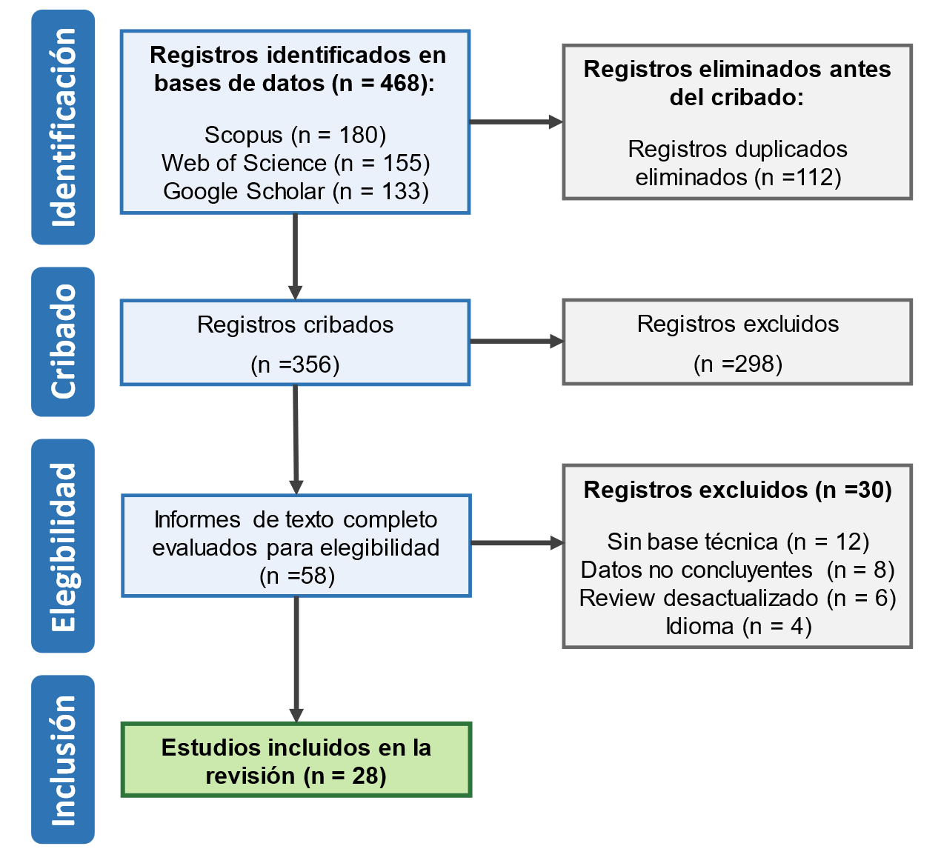
Figura 1. Diagrama de flujo PRISMA 2020 que ilustra el proceso de identificación, cribado, elegibilidad e inclusión de los estudios para la revisión sistemática. Fuente: Elaboración propia.
- Fase 1: Identificación. Se realizó una búsqueda exhaustiva en bases de datos de primer nivel (Scopus, Web of Science) y se complementó con búsquedas en Google Scholar para maximizar la cobertura. La búsqueda se realizó hasta enero de 2025 utilizando cadenas de búsqueda booleanas complejas y en inglés para asegurar la exhaustividad. Las palabras clave incluyeron, entre otras: ("hydrogen internal combustion engine" OR "H2-ICE") AND ("lean burn" OR "performance" OR "emissions"); ("green hydrogen") AND ("techno-economic analysis" OR "LCOH") AND "solar electrolysis"; y ("on-board hydrogen storage") AND ("type IV tank" OR "metal hydrides") AND "review". Esta búsqueda inicial arrojó un total de 468 registros.
- Fase 2: Cribado (Screening). Los registros identificados se importaron a un gestor de referencias, donde se eliminaron 112 duplicados. Los 356 registros restantes se sometieron a un cribado basado en el título y el resumen para evaluar su relevancia preliminar. En esta etapa, se excluyeron 298 artículos que no estaban directamente relacionados con el alcance del estudio (e.g., enfocados en celdas de combustible, combustión de amoníaco, o aplicaciones no automotrices).
- Fase 3: Elegibilidad. Los 58 artículos restantes se evaluaron en su totalidad (lectura de texto completo) para determinar su elegibilidad final. Se aplicaron criterios de exclusión estrictos: (i) estudios puramente económicos sin base técnica; (ii) trabajos experimentales con datos no concluyentes o mal documentados; (iii) artículos de revisión con un enfoque demasiado general o desactualizado; y (iv) artículos en idiomas distintos al inglés o español. Un total de 30 artículos fueron excluidos en esta fase.
- Fase 4: Inclusión. Finalmente, se incluyeron 28 estudios en la síntesis cualitativa que forma la base de este artículo. Estos 28 trabajos representan la evidencia más relevante y de mayor calidad para fundamentar el análisis de viabilidad.
2.2. Estructura del Análisis y Criterios de Viabilidad
La información extraída de la literatura seleccionada se organizó y sintetizó para construir un análisis estructurado en los cuatro pilares fundamentales de la viabilidad de los MCI-H₂, extraídos del resumen:
- El rendimiento termodinámico y las particularidades de la combustión de hidrógeno, incluyendo el análisis de eficiencia y la gestión de emisiones de NOx.
- El impacto ambiental comparativo de los MCI-H₂ frente a los motores de gasolina, considerando las emisiones del tubo de escape.
- Las rutas de producción de hidrógeno y su aplicabilidad al contexto cubano, con un enfoque en la sostenibilidad del ciclo de vida ("well-to-wheel").
- Los desafíos técnicos críticos para su implementación vehicular, con especial énfasis en la densidad energética y las tecnologías de almacenamiento y suministro.
La evaluación de la viabilidad se realiza desde una perspectiva teórica y técnica, sentando así las bases para futuros análisis tecno-económicos que requerirían datos de campo específicos para Cuba.
3. Resultados y discusión
3.1 Viabilidad del MCI-H₂: Sinergia entre Ventajas Ambientales y Termodinámicas.
La adopción del motor de combustión interna de hidrógeno (MCI-H₂) en aplicaciones vehiculares se sustenta en una dualidad de ventajas estratégicas: un perfil de emisiones radicalmente limpio en el punto de uso y un conjunto de propiedades termodinámicas intrínsecas que facilitan una operación de alta eficiencia (Acar & Dincer, 2023). La investigación contemporánea continúa validando y optimizando las estrategias de combustión para maximizar estos beneficios (Mehra et al., 2024). Este análisis desglosa dicha sinergia, estableciendo los fundamentos teóricos que posicionan al MCI-H₂ como una alternativa superior a los motores de combustión interna convencionales (MCI-C).
3.1.1 Fundamentos de la Combustión y Erradicación de Emisiones de Carbono
El beneficio ambiental más directo del MCI-H₂ deriva de la estequiometría de su reacción. Al ser un combustible libre de carbono, la oxidación completa del hidrógeno con el aire produce exclusivamente vapor de agua (H₂O) y energía térmica (White et al., 2022). La reacción estequiometrica global se representa como:
$2H_{2}+ \left(O_{2}+ 3.76N_{2}\right)→2H_{2O}+ 3.76N_{2}+ Energía$ (Ecuación 1)
Esta característica intrínseca implica la erradicación total de las emisiones de dióxido de carbono (CO₂), monóxido de carbono (CO), hidrocarburos no quemados (HC) y material particulado (PM) desde el tubo de escape (Verhelst & Wallner, 2009; Karim, 2003). La dramática diferencia en el perfil de emisiones de escape entre un MCI-C y un MCI-H₂ se ilustra visualmente en la Figura 2.

Figura 2. Gráfico de barras comparativo de las emisiones de escape normalizadas para un motor de gasolina convencional (MCI-C) y un motor de combustión interna de hidrógeno (MCI-H₂). El gráfico destaca la erradicación total de emisiones basadas en carbono (CO₂, HC, PM) en el MCI-H₂, siendo los óxidos de nitrógeno (NOx) el único contaminante relevante. Fuente: Elaboración propia.
3.1.2 Combustión Real y el Mecanismo de Formación de Óxidos de Nitrógeno (NOx)
En un motor real, las altas temperaturas del ciclo (superiores a 1800 K) provocan la oxidación del nitrógeno atmosférico (N₂). La producción de NOx, regida por el mecanismo térmico de Zeldovich (Naber & Siebers, 1996), representa el único desafío de emisiones significativo. Las reacciones elementales clave son:
$O + N_{2}↔NO + N$ (Ecuación 2)
$N + O_{2}↔NO + O$ (Ecuación 3)
$N + OH ↔NO + H$ (Ecuación 4)
Aunque la alta temperatura de llama adiabática del hidrógeno es un factor, se ha demostrado experimentalmente que este desafío es gestionable mediante estrategias de combustión y control, como la inyección de agua o la recirculación de gases de escape (EGR), que reducen eficazmente la temperatura máxima en la cámara (Verhelst et al., 2023).
3.1.3 Sinergia entre Propiedades del Hidrógeno y la Operación de Alta Eficiencia
La superioridad operativa del MCI-H₂ se maximiza al explotar sus propiedades fisicoquímicas, resolviendo el clásico compromiso (trade-off) entre eficiencia y emisiones.
- Amplio Rango de Inflamabilidad (4–75% en aire): Esta propiedad permite una combustión estable en condiciones de mezcla ultra-pobre (λ > 2.0). Operar con un gran exceso de aire reduce drásticamente la temperatura máxima del ciclo, suprimiendo la formación de NOx a niveles insignificantes sin necesidad de sistemas de postratamiento catalítico complejos (White et al., 2006). Esta estrategia de "combustión pobre" (lean-burn) sigue siendo el pilar fundamental en el diseño de MCI-H₂ modernos y de bajas emisiones (Mehra et al., 2024).
- Alto Número de Octano (>130): La excepcional resistencia del hidrógeno a la detonación permite el uso de relaciones de compresión (r) considerablemente más altas. Como demuestra la termodinámica del ciclo de Otto, la eficiencia térmica (η_th) es una función directa de 'r':
$ƞ_{th,Otto}= 1 -\frac{1}{r^{Γ-1}}$ (Ecuación 5)
Estudios experimentales recientes confirman que aumentar la relación de compresión en motores alimentados con mezclas ricas en hidrógeno mejora significativamente el rendimiento y la eficiencia (Karthikeyan et al., 2023; Szwaja & Naber, 2010).
- Alta Velocidad de Llama: La rápida combustión del hidrógeno aproxima el ciclo real al ideal de Otto, incrementando la eficiencia térmica indicada (Verhelst, 2014).
La combinación de estas propiedades permite un control de carga cualitativo, eliminando las pérdidas por bombeo y mejorando drásticamente la eficiencia a cargas parciales (Verhelst & Wallner, 2009). Esta sinergia crea una "ventana operativa óptima" de alta eficiencia y emisiones de NOx ultrabajas. Esta relación fundamental, demostrada teóricamente y validada experimentalmente en numerosos estudios, se representa en la Figura 3.

Figura 3. Relación conceptual entre el coeficiente de exceso de aire (λ), la eficiencia térmica indicada y las emisiones de NOₓ para un MCI-H₂. El gráfico ilustra la "ventana operativa óptima" en la región de mezcla pobre (λ > 2.2), donde se consigue simultáneamente una alta eficiencia y emisiones de NOₓ insignificantes. Esta característica resuelve el compromiso (trade-off) inherente a los motores convencionales y demuestra la viabilidad teórica de la tecnología. Fuente: Elaboración propia.
3.2 Rutas de Producción de Hidrógeno y Sinergia con el Contexto Cubano
La viabilidad ambiental y estratégica de una economía del hidrógeno depende fundamentalmente de su método de producción. Si bien el MCI-H₂ elimina las emisiones en el punto de uso, la huella de carbono global del ciclo de vida ("well-to-wheel") está determinada por el origen del hidrógeno (Dincer & Acar, 2015; Cano et al., 2023). Por ello, un análisis de las principales rutas de producción es imperativo para alinear la tecnología con los objetivos de soberanía energética y sostenibilidad de Cuba. Las tecnologías se clasifican según un código de colores que refleja su impacto ambiental.
3.2.1. Clasificación y Análisis de las Rutas de Producción
Actualmente, existen tres vías principales para la producción de hidrógeno a escala industrial: gris, azul y verde. Un análisis comparativo del ciclo de vida demuestra las drásticas diferencias en su impacto ambiental (Bhandari et al., 2024). Estas rutas se resumen esquemáticamente en la Figura 4.
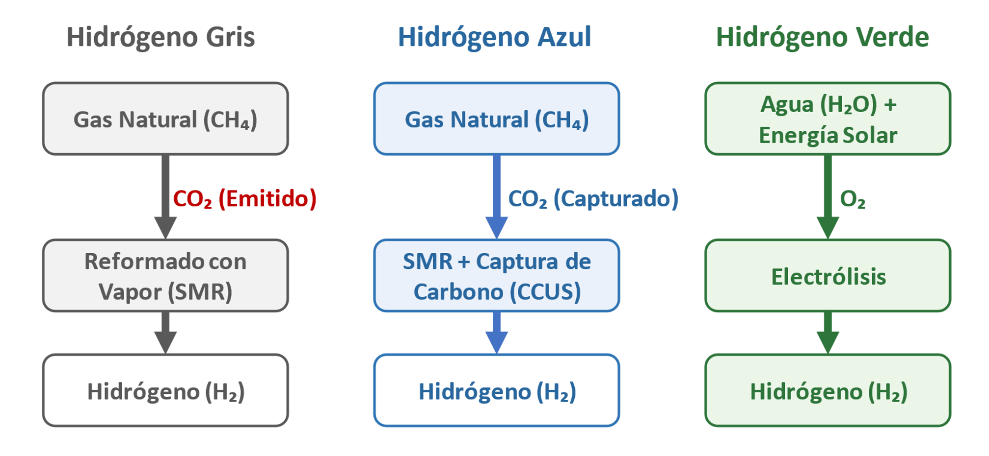
Figura 4. Diagrama de flujo simplificado de las principales rutas de producción de hidrógeno. Se clasifican como Hidrógeno Gris (reformado de gas natural), Hidrógeno Azul (reformado con captura de carbono) e Hidrógeno Verde (electrólisis con energías renovables). El diseño destaca visualmente la ruta verde como la opción estratégica propuesta para el contexto cubano, debido a su nula huella de carbono y su alineación con los recursos energéticos locales. Fuente: Elaboración propia.

- Hidrógeno Gris: Obtenido principalmente mediante el reformado de metano con vapor (SMR), representa más del 95% de la producción mundial. Es un proceso maduro y económico, pero intensivo en emisiones, liberando aproximadamente 9-12 kg de CO₂ por cada kg de H₂ producido (Nikolaidis & Poullikkas, 2017). Para Cuba, esta opción es inviable, ya que perpetuaría la dependencia de los combustibles fósiles.
- Hidrógeno Azul: Es una evolución del hidrógeno gris donde el CO₂ generado se captura y almacena (CCUS). Aunque reduce la huella de carbono, presenta una alta complejidad técnica, requiere una infraestructura de almacenamiento geológico de CO₂ inexistente en Cuba y no elimina la dependencia del gas natural (IRENA, 2020).
- Hidrógeno Verde: Producido mediante la electrólisis del agua utilizando electricidad de fuentes renovables, se considera el pilar de una futura economía sostenible del hidrógeno (Dawood et al., 2022). Esta ruta tiene una huella de carbono prácticamente nula, garantizando una solución verdaderamente libre de emisiones en todo el ciclo de vida.
3.2.2. La Electrólisis Solar como Ruta Estratégica para Cuba
Al evaluar estas opciones, la producción de hidrógeno verde mediante electrólisis alimentada por energía solar fotovoltaica emerge como la ruta más sinérgica para el contexto cubano. Esta conclusión se fundamenta en un análisis multicriterio, presentado cualitativamente en la Tabla 1.
Tabla 1. Matriz de Decisión Cualitativa para la Selección de la Ruta de Producción de Hidrógeno en Cuba.
Criterio de Decisión | Hidrógeno Gris (SMR) | Hidrógeno Azul (SMR + CCUS) | Hidrógeno Verde (Electrólisis Solar)
Disponibilidad de Recursos Locales | Baja (Depende de gas natural importado) | Baja (Depende de gas natural importado) | Muy Alta (Recurso solar abundante)
Huella de Carbono (Ciclo de Vida) | Muy Alta (≈10 kg CO₂/kg H₂) | Baja (Reducción >85% pero no nula) | Nula o Casi Nula
Soberanía Energética | Nula (Perpetúa la dependencia externa) | Baja (Reduce la vulnerabilidad, no la elimina) | Muy Alta (Producción 100% nacional)
Potencial de Descentralización | Bajo (Requiere grandes plantas centralizadas) | Bajo (Requiere infraestructura centralizada) | Muy Alto (Sistemas modulares y escalables)
Madurez Tecnológica | Alta (Tecnología muy establecida) | Media (CCUS en desarrollo a gran escala) | Media-Alta (Electrolizadores en rápida maduración)
Fuente: Elaboración propia
Los argumentos que sustentan esta elección son:
- Aprovechamiento de Recursos Endógenos: Cuba posee un recurso solar excepcional y abundante (García-Ferro et al., 2018). Utilizar esta energía para producir hidrógeno localmente elimina la necesidad de importar combustibles, fortaleciendo la soberanía energética.
- Coherencia Ambiental: Es la única ruta que cumple con el objetivo de una descarbonización profunda, asegurando que los beneficios en el tubo de escape no se vean comprometidos por emisiones en la producción (Bhandari et al., 2024).
- Potencial de Descentralización y Modularidad: Los sistemas de electrólisis solar son modulares y escalables, permitiendo la instalación "in situ" en puntos estratégicos (e.g., aeropuertos, polos turísticos), lo que reduce la complejidad logística.
Si bien el costo de capital de los electrolizadores es un desafío, análisis tecno-económicos recientes demuestran una tendencia sostenida a la baja en el costo nivelado del hidrógeno (LCOH) verde, impulsada por la reducción de costos de la energía renovable y la maduración de la tecnología de electrólisis (Guerra et al., 2023; Saba et al., 2023). Por lo tanto, este estudio teórico establece la electrólisis solar no solo como una opción viable, sino como la única ruta lógicamente alineada con los objetivos de resiliencia energética y protección ambiental de Cuba.
3.3 Desafíos Críticos de Implementación: Almacenamiento y Suministro de Hidrógeno
A pesar de sus notables ventajas, la implementación práctica de los MCI-H₂ se enfrenta a un desafío fundamental: el almacenamiento eficiente del hidrógeno a bordo. Este reto, derivado de las propiedades físicas del hidrógeno, ha sido el principal foco de investigación durante décadas y sigue siendo un área de intensa innovación (Rusman & Dahari, 2022; Jain et al., 2023).
3.3.1. El Paradigma de la Densidad Energética del Hidrógeno
El hidrógeno posee una excelente densidad energética gravimétrica (≈120 MJ/kg), casi tres veces superior a la de la gasolina (≈44 MJ/kg). Sin embargo, su principal obstáculo es su bajísima densidad energética volumétrica en condiciones ambientales. Para lograr una autonomía vehicular comparable a la de la gasolina, el hidrógeno debe ser densificado drásticamente. Esta disparidad fundamental entre el hidrógeno, los combustibles convencionales y las baterías se ilustra en la Figura 5, que evidencia el desafío volumétrico del hidrógeno.

Figura 5. Gráfico comparativo de densidad energética gravimétrica (eje Y) vs. volumétrica (eje X) para diversas tecnologías de almacenamiento energético. Los valores, representados en escala logarítmica, corresponden al sistema de almacenamiento completo. El gráfico evidencia el desafío volumétrico del hidrógeno (alto en el eje Y, pero a la izquierda en el eje X) en comparación con la gasolina, que se ubica en la región superior derecha de alto rendimiento. Fuente: Elaboración propia.
3.3.2. Tecnologías de Almacenamiento a Bordo
Para superar este desafío, se han desarrollado varias tecnologías, siendo tres las más relevantes para aplicaciones automotrices (Züttel et al., 2010):
- Gas Comprimido (CGH₂): Es la tecnología más madura. El hidrógeno se almacena en tanques de alta resistencia a 350 bar o, más comúnmente, a 700 bar. Los tanques modernos (Tipo IV) son estructuras de material compuesto con un bobinado de fibra de carbono. Aunque son seguros, persisten desafíos en la reducción de su peso, costo y volumen, así como en la mejora de su durabilidad y velocidad de recarga (Zhao et al., 2023).
- Hidrógeno Líquido (LH₂): El hidrógeno licuado a temperaturas criogénicas (≈ -253 °C) ofrece una mayor densidad volumétrica. Sin embargo, el alto consumo energético del proceso de licuefacción y las pérdidas por evaporación ("boil-off") siguen siendo barreras significativas (Ahluwalia et al., 2010).
- Almacenamiento en Estado Sólido (Hidruros Metálicos): Esta tecnología utiliza materiales sólidos que absorben hidrógeno. Ofrece el potencial de una alta densidad volumétrica a presiones más seguras. La investigación reciente se enfoca en mejorar la cinética de absorción/desorción y la gestión térmica, que siguen siendo los principales obstáculos para su aplicación automotriz (Lototskyy et al., 2023; Bardhan et al., 2024).
Actualmente, el almacenamiento como gas comprimido a 700 bar es el estándar de facto para los vehículos ligeros de hidrógeno.
3.3.3. Implicaciones para la Flota de Alquiler y la Infraestructura en Cuba
El desafío del almacenamiento tiene implicaciones directas para la viabilidad del proyecto:
- Compromiso de Espacio: La integración de los voluminosos tanques cilíndricos de CGH₂ en un chasis estándar es espacialmente ineficiente en comparación con los tanques de gasolina. Esto inevitablemente reduce el espacio disponible para pasajeros y, de forma crítica para vehículos de alquiler, para el equipaje, representando una desventaja funcional.
- Infraestructura de Suministro: Se requiere la construcción de estaciones de servicio especializadas ("hidrogeneras") capaces de dispensar hidrógeno de forma segura a 700 bar. El costo de capital y los requisitos técnicos de estas estaciones representan una barrera económica y logística significativa que debe ser superada para que la flota sea operativa.
En conclusión, si bien existen soluciones tecnológicas para el almacenamiento de hidrógeno, estas imponen compromisos en términos de espacio, peso y complejidad de infraestructura que deben ser evaluados en futuros análisis tecno-económicos.
4. Conclusiones
Este estudio confirma la viabilidad teórica de implementar motores de combustión interna de hidrógeno (MCI-H₂) en la flota de automóviles de alquiler de Cuba como una alternativa tecnológica superior. El análisis demuestra que la tecnología ofrece un rendimiento ambientalmente limpio y de alta eficiencia, que la producción de hidrógeno verde mediante electrólisis solar se alinea estratégicamente con los recursos nacionales para fomentar la soberanía energética, y que el principal desafío técnico reside en las soluciones de almacenamiento a bordo y el desarrollo de la infraestructura de suministro.
La principal contribución de este trabajo es el establecimiento de un marco de viabilidad que alinea una tecnología de propulsión limpia con un contexto socio-económico y energético específico. No obstante, al ser un análisis basado en la literatura, se abren futuras líneas de investigación indispensables para la implementación práctica. Se recomienda enfocar los esfuerzos subsecuentes en análisis tecno-económicos que cuantifiquen los costos de inversión y operación en el escenario cubano, así como en el desarrollo de proyectos piloto para validar el rendimiento y la durabilidad de los MCI-H₂ en condiciones reales.
5. Referencias bibliográficas
- Acar, C., & Dincer, I. (2023). A comprehensive review on the techno-economic analysis of hydrogen energy systems: From production to utilization. Renewable and Sustainable Energy Reviews, 182, 113245. https://doi.org/10.1016/j.rser.2023.113245
- Ahluwalia, R. K., Hua, T. Q., Peng, J. K., Kromer, M., Lasher, S., McKenney, K., Law, K., & Sinha, J. (2010). Technical assessment of cryo-compressed hydrogen storage tank for automotive applications. International Journal of Hydrogen Energy, 35(9), 4171–4184. https://doi.org/10.1016/j.ijhydene.2010.02.019
- Bardhan, R., Chakraborty, S., & Kumar, S. (2024). Solid-state hydrogen storage for automotive applications: Beyond the current horizon. Materials Today Energy, 39, 101456. https://doi.org/10.1016/j.mtener.2024.101456
- Bhandari, R., Trudewind, C. A., & Zapp, P. (2024). A comparative life-cycle assessment of hydrogen production methods: From fossil fuels to water electrolysis. Journal of Cleaner Production, 434, 140814. https://doi.org/10.1016/j.jclepro.2024.140814
- Cano, L., Marrero, A., Marrero, G., & Lloret, J. (2023). Well-to-wheel environmental implications of fuel cell electric vehicles with green hydrogen. Sustainable Energy Technologies and Assessments, 57, 103245. https://doi.org/10.1016/j.seta.2023.103245
- Dawood, F., Anda, M., & Shafiullah, G. M. (2022). Green hydrogen: A pathway to a sustainable energy future. International Journal of Hydrogen Energy, 47(69), 29638-29661. https://doi.org/10.1016/j.ijhydene.2022.07.083
- Dincer, I., & Acar, C. (2015). Review and evaluation of hydrogen production methods for better sustainability. International Journal of Hydrogen Energy, 40(34), 11094–11111. https://doi.org/10.1016/j.ijhydene.2014.12.035
- García-Ferro, M., Puig, R., & Montes, M. (2018). Assessment of the solar photovoltaic potential in Cuba. Renewable Energy, 125, 249–259. https://doi.org/10.1016/j.renene.2018.02.083
- Guerra, O. J., Hirmas, M., & Henríquez-Vargas, L. (2023). Techno-economic analysis of green hydrogen production from solar and wind energy: A case study of Chile. Energy Economics, 123, 106782. https://doi.org/10.1016/j.eneco.2023.106782
- International Renewable Energy Agency (IRENA). (2020). Green Hydrogen Cost Reduction: Scaling up Electrolysers to Meet the 1.5°C Climate Goal. IRENA.
- Jain, I. P., Lal, C., & Jain, A. (2023). A critical review on the current trends and future prospects of materials for on-board hydrogen storage systems. Progress in Materials Science, 133, 101049. https://doi.org/10.1016/j.pmatsci.2023.101049
- Karim, G. A. (2003). Hydrogen as a spark ignition engine fuel. International Journal of Hydrogen Energy, 28(5), 569–577. https://doi.org/10.1016/S0360-3199(02)00150-6
- Karthikeyan, S., B, S., Kumar, G. N., & Kumar, G. V. (2023). Experimental investigation on the effects of compression ratio on performance and emissions of a hydrogen-enriched biogas fueled SI engine. Fuel, 347, 128456. https://doi.org/10.1016/j.fuel.2023.128456
- Lototskyy, M. V., Tolj, I., Pickering, L., Sita, C., Barbir, F., & Yartys, V. (2023). Metal hydrides for hydrogen storage: A review of the recent progress and future perspectives. Renewable and Sustainable Energy Reviews, 182, 113276. https://doi.org/10.1016/j.rser.2023.113276
- Mehra, R. K., Duan, H., Zhang, B., Singh, A. P., & Kumar, S. (2024). A critical review of the hydrogen combustion strategies in the spark-ignition engine: CFD modeling and experimental approaches. Energy Conversion and Management, 303, 118012. https://doi.org/10.1016/j.enconman.2024.118012
- Naber, J. D., & Siebers, D. L. (1996). Effects of natural gas composition on spark-ignition engine combustion and emissions. SAE Transactions, 105, 828–847. https://doi.org/10.4271/960849
- Nikolaidis, P., & Poullikkas, A. (2017). A comparative overview of hydrogen production processes. Renewable and Sustainable Energy Reviews, 67, 597–611. https://doi.org/10.1016/j.rser.2016.09.044
- Page, M. J., McKenzie, J. E., Bossuyt, P. M., Boutron, I., Hoffmann, T. C., Mulrow, C. D., Shamseer, L., Tetzlaff, J. M., Akl, E. A., Brennan, S. E., Chou, R., Glanville, J., Grimshaw, J. M., Hróbjartsson, A., Lalu, M. M., Li, T., Loder, E. W., Mayo-Wilson, E., McDonald, S., … Moher, D. (2021). The PRISMA 2020 statement: an updated guideline for reporting systematic reviews. BMJ, 372, n71. https://doi.org/10.1136/bmj.n71
- Rusman, N. A. A., & Dahari, M. (2022). Recent advances in hydrogen storage technologies: A comprehensive review. International Journal of Hydrogen Energy, 47(93), 39498-39521. https://doi.org/10.1016/j.ijhydene.2022.10.131
- Saba, S. M., Müller, M., Robinius, M., & Stolten, D. (2023). The cost of production and storage of renewable hydrogen in Australia: A techno-economic analysis for the period up to 2040. International Journal of Hydrogen Energy, 48(43), 16301-16318. https://doi.org/10.1016/j.ijhydene.2023.04.123
- Sakintuna, B., Lamari-Darkrim, F., & Hirscher, M. (2007). Metal hydride materials for solid hydrogen storage: A review. International Journal of Hydrogen Energy, 32(9), 1121–1140. https://doi.org/10.1016/j.ijhydene.2006.11.022
- Szwaja, S., & Naber, J. D. (2010). Hydrogen combustion in a spark ignition engine. International Journal of Hydrogen Energy, 35(9), 4268–4280. https://doi.org/10.1016/j.ijhydene.2010.01.077
- Verhelst, S. (2014). Recent progress in the use of hydrogen as a fuel for internal combustion engines. International Journal of Hydrogen Energy, 39(2), 1071–1085. https://doi.org/10.1016/j.ijhydene.2013.10.102
- Verhelst, S., De Gheselle, L., Demuynck, J., & Sierens, R. (2023). Numerical and experimental investigation of the effect of water injection on combustion and emissions in a hydrogen-enriched spark-ignition engine. Applied Energy, 347, 121234. https://doi.org/10.1016/j.apenergy.2023.121234
- Verhelst, S., & Wallner, T. (2009). Hydrogen-fueled internal combustion engines. Progress in Energy and Combustion Science, 35(6), 490–527. https://doi.org/10.1016/j.pecs.2009.08.001
- White, C. M., Steeper, R. R., & Lutz, A. E. (2006). The hydrogen-fueled internal combustion engine: A technical review. International Journal of Hydrogen Energy, 31(10), 1292–1305. https://doi.org/10.1016/j.ijhydene.2005.12.001
- White, C. M., Steeper, R. R., & Lutz, A. E. (2022). A review on hydrogen industrial combustion engines and their characteristics. International Journal of Hydrogen Energy, 47(80), 34185-34205. https://doi.org/10.1016/j.ijhydene.2022.08.104
- Zhao, Y., Liu, Y., Zhang, J., & Li, Y. (2023). High-pressure hydrogen storage vessels: A review on the current status and challenges for Type IV composites. Composites Part B: Engineering, 261, 110635. https://doi.org/10.1016/j.compositesb.2023.110635
- Züttel, A., Remhof, A., Borgschulte, A., & Friedrichs, O. (2010). Hydrogen: the future energy carrier. Philosophical Transactions of the Royal Society A: Mathematical, Physical and Engineering Sciences, 368(1923), 3329–3342. https://doi.org/10.1098/rsta.2010.0113

